Textlegenden zu Bildern aus «Heisse Zeiten: Klimaportraits»
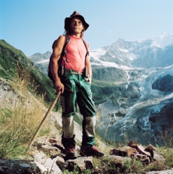 | Grindelwald, Schweiz  Christian Kaufmann (48), Schäfer  Die Berghütte, die mein Grossvater in der Nähe des Gletschers errichtet hatte, ist vor drei Jahren den Hang herabgerutscht, weil so viel Eis geschmolzen ist. Der Gletscher hat in den vergangenen 25 Jahren mindestens 80 Prozent seines Volumens verloren. Das ist enorm. Als mein Grossvater die Hütte in den Vierzigerjahren eröffnete, stand sie etwa auf derselben Höhe wie die Oberfläche des Gletschers. Doch als er zu schrumpfen begann, wurde die Moräne instabil und rutschte Stück für Stück ab. Es war beängstigend. Auf einmal konnte man sehen, wie sich der Boden neben dem Haus auftat, und dann stürzte alles ab. Man kann noch sehen, wo das Eis war. Das sollte uns bewusst machen, dass hier etwas nicht mehr stimmt.
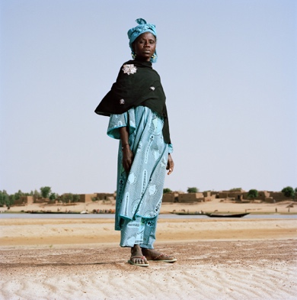 | TOYA, MALI  Haawo Mahamman (53), Leiterin der Frauenkooperative  Was mir im Leben am meisten Angst macht, sind der Wassermangel und die Ausbreitung der Wüste. Früher hat es viel geregnet, und wir hatten keine Probleme. Jetzt regnet es überhaupt nicht mehr, und dadurch breitet sich der Sand sehr schnell aus. Früher konnte man nicht zu Fuss durch diesen Fluss gehen. Heute hat der Sand den Fluss verschlungen, und man braucht kein Boot mehr, um auf die andere Seite zu gelangen. Vor ein paar Monaten mussten wir unsere Gemüsegärten an einen anderen Platz verlegen, weil sie vom Sand verschluckt wurden. Alle Papayas, die wir gepflanzt hatten, hat er unter sich begraben, und jetzt fürchten wir, dass das auch mit unseren Häusern passieren wird. Wir haben alles Mögliche versucht, aber nichts hat wirklich geholfen, weil überall nur noch Sand ist und das Wasser im Niger sinkt und sinkt. Das macht mir furchtbare Angst. Am Ende bedeutet das den Tod.
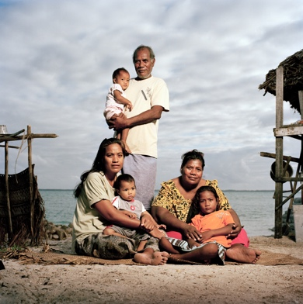 | TOBIKEINANO, SOUTH TARAWA KIRIBATI  Karotu Tekita (54) mit seiner Enkelin Akatitia (1), seiner Tochter Retio Tataua (34) und ihrem Sohn Titoti (11 Monate), seiner Frau Tokanikai Karolu (52) und seiner Enkelin Bwetaa (6). Familie, deren Heimatdorf im Meer versinkt.  Das Meer kommt Jahr für Jahr näher, und die Küste wird weggeschwemmt. Zehn Meter meines Landes liegen inzwischen im Meer. Dort stand einmal mein Haus. Als wir in den Achtzigerjahren hier anfingen, gab es viele Kokospalmen. Es war ein angenehmer, friedlicher Ort. Doch inzwischen sind sämtliche Bäume eingegangen, und wir haben nur noch einen schmalen Streifen Land. Die Situation, in der wir leben, ist prekär. Wenn das so weitergeht, werden wir fliehen müssen. Ich glaube, schuld daran sind unsere Brüder und Schwestern dort draussen in der Welt, die mit ihrer Energieverschwendung und ihrer Industrie die Umwelt zerstören und das Klima verändern.

